ПРИЛОЖЕНИЕ 2
к Положению «О гербе
муниципального образования
Топчихинский район Алтайского края»
от «23» декабря 2024 г. № 10-рс

ОДНОЦВЕТНЫЙ КОНТУРНЫЙ РИСУНОК ГЕРБА
МУНИЦИПАЛЬНОГО ОБРАЗОВАНИЯ
ТОПЧИХИНСКИЙ РАЙОН
АЛТАЙСКОГО КРАЯ
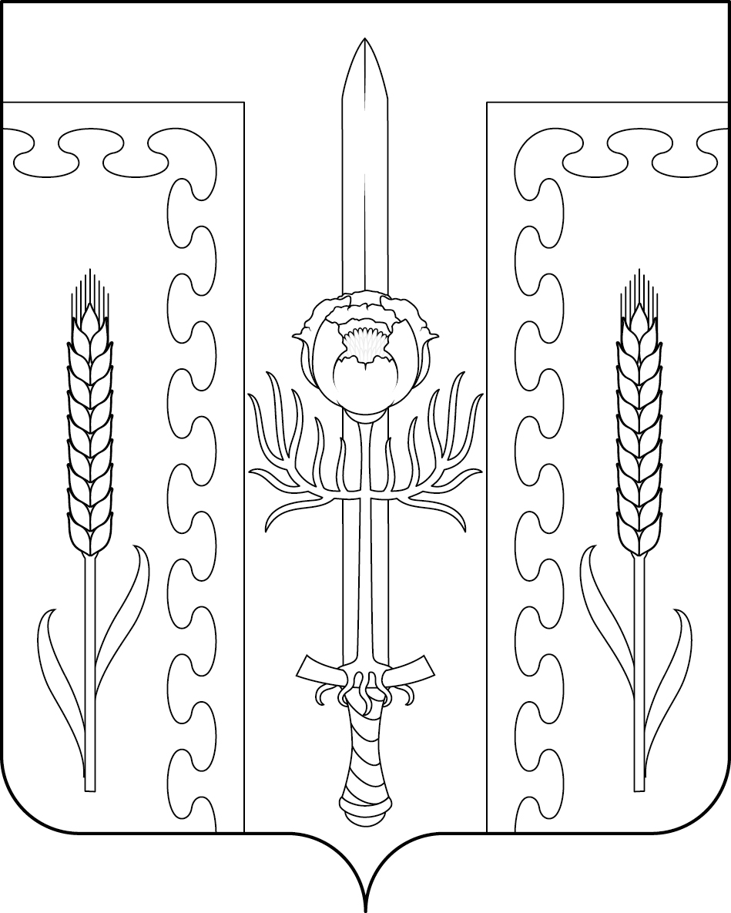
(гербовый щит)

